富山県中部厚生センター
保健予防課地域保健班

住所：中新川郡上市町横法音寺４０
TEL ：４７２－０６３７

中部厚生センター付近地図

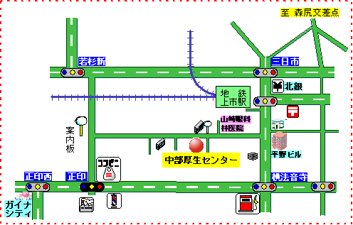

こころの健康、まずはご相談を

－ 相談することをためらっていませんか －

こころの不調や病気は、些細な出来事やストレスをきっかけとして、誰もがかかりうるものです。
どうしてよいか迷った時、どうぞ遠慮なくご相談ください。

こころの健康相談とは
相 談 方 法

アルプス家族会は、精神障がい者を抱える家族の会です。あなたは、家族に精神障がい者を抱え、相談できる人もなく悩んでいらっしゃいませんか？
悩んでいるのは、あなたたけではありません。経験や悩みを話し合い支えあいながら、心の病に対する正しい知識を身につけ、本人とのかかわり方を知りましょう。きっと明るい希望が湧き、一歩が踏み出せます。

１．精神科医師による相談（予約制）
相 談 日 毎月第２水曜日
受付時間 午後１時３０分～２時３０分
- 事前に電話等での予約が必要です

２．保健師による面接相談（随時）
相 談 日 月曜日～金曜日
（休日、祝祭日、年末年始を除く）
受付時間 午前８時３０分～午後５時

３．電話相談（随時）
相 談 日 月曜日～金曜日
（休日、祝祭日、年末年始を除く）
受付時間 午前８時３０分～午後５時

家庭・職場などでのさまざまなこころの悩み、精神疾患による障害のある人の社会参加や、福祉サービスの利用方法など、こころの健康に関するさまざまな相談を、精神科医師や保健師がお受けします。
どうか一人で悩まずに、また、家族だけで解決しようとせず、遠慮なくご相談ください。





【 お問い合わせ・お申し込みは 】
富山県中部厚生センター
保健予防課地域保健班
TEL ４７２－０６３７
費用は無料です。
お気軽にどうぞ！
こんな相談をお受けしています
- 育児不安、虐待などに関する相談
- ひきこもり、不登校、摂食障害などに関する相談
- 家庭内の暴力に関する相談
- 統合失調症の治療や社会復帰に関する相談
- 不安症、強迫性障害に関する相談
- 気分障害に関する相談
- ストレス、うつ症状に関する相談
- アルコール依存症などの依存症に関する相談
- 認知症、物取られ妄想、人格の変化などに関する相談
- その他、こころの不調に関する相談

